绝密 ★ 考试结束前
浙江省2013年1月高等教育自学考试
电器控制与PLC试题
课程代码：01649
请考生按规定用笔将所有试题的答案涂、写在答题纸上。
选择题部分
注意事项：
1. 答题前，考生务必将自己的考试课程名称、姓名、准考证号用黑色字迹的签字笔或钢笔填写在答题纸规定的位置上。
2. 每小题选出答案后，用2B铅笔把答题纸上对应题目的答案标号涂黑。如需改动，用橡皮擦干净后，再选涂其他答案标号。不能答在试题卷上。

一、单项选择题(本大题共15小题，每小题1分，共15分)
在每小题列出的四个备选项中只有一个是符合题目要求的，请将其选出并将“答题纸”的相应代码涂黑。错涂、多涂或未涂均无分。
1.根据CJ10－40/3的型号可知其参数为
A.直流接触器 B.额定电流40A
C.额定电压200V D.三个常闭主触点
2.电动机控制电路中欠压保护与失压保护是依靠_____本身的电磁机构来实现的。
A.刀开关 B.控制按钮
C.行程开关 D.接触器
3.断电延时型时间继电器常开触点的电气符号
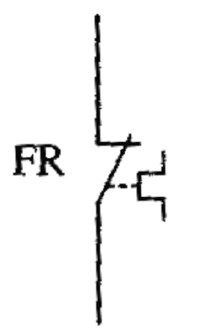
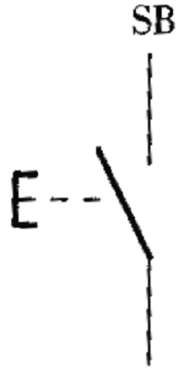
A. B.

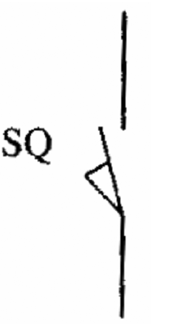
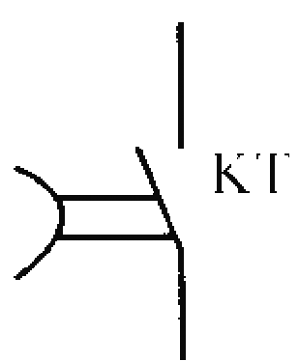
C. D.

4.三相鼠笼式异步电动机的_____所消耗的能量较小，制动准确度较高，制动转矩平滑，制动迅速，但制动力较弱，适用于要求制动平稳、停位准确的场合。
A.反接制动 B.发电制动
C.能耗制动 D.电磁抱闸制动
5.单台长期工作的三相异步电动机，额定电压为380V，额定功率为5kw，可以选用_____熔断器用于短路保护。
A.RL1-15/10 B.RL1-60/25
C.RL1-100/80 D.RT0-50/15
6.输出接口将CPU运算结果转换成控制信号去驱动输出装置如电磁阀、_____、指示灯等。
A.行程开关 B.按钮
C.传感器 D.接触器
7.PLC内的输出继电器用于内部编程的触点数量有
A.一对 B.一常开一常闭
C.二常开二常闭 D.无数对
8.三菱的FX2N系列PLC中100ms定时器编号范围是
A.T0~T199 B.T0~T245
C.T0~T249 D.T0~T255
9.三菱的FX2N系列PLC中C199计数器属于_____计数器。
A.16位通用加法 B.16位掉电保持
C.32位通用双向 D.32位掉电保持
10.三菱的FX2N系列PLC的上升沿微分指令是
A.MRD B.RST
C.PLS D.PLF
11.FX2N系列PLC提供一个100ms时钟脉冲的是
A.M8010 B.M8011
C.M8012 D.M8013
12._____是在传送、比较等指令中用来改变操作数的地址。
A.Y输出继电器 B.M辅助继电器
C.Z变址寄存器 D.S状态继电器

13.下列指令使用正确的是
A.RST S0 S24 B.OUT T0 K35
C.SET X0 D.MOV D20 K10
14.CA6140普通车床主轴正反转由操作手柄通过双向多片摩擦离合器控制，摩擦离合器还可起到_____作用。
A.欠电压保护 B.过电压保护
C.短路保护 D.过载保护
15.Z3040摇臂钻床的PLC改造中，共有15个输入设备与9个输出设备，根据I/O点数可选用_____型PLC。
A.FX2N-16MR B.FX2N-32MR
C.FX2N-48MT D.FX2N-64MT
二、判断题（本大题共15小题，每小题1分，共15分）
判断下列各题，在答题纸相应位置正确的涂“A”，错误的涂“B”。
16.电流继电器的线圈应与负载串联，线圈匝数多且导线细。
17.空气阻尼式时间继电器的延时误差大，无调节刻度指示，难以精确整定延时时间。
18.当要求甲接触器动作后乙接触器方能动作，则需将甲接触器的常闭触点串在乙接触器的线圈电路中。
19.一个电动机单方向旋转的两地控制线路，需要将两地起动按钮并联连接，停止按钮串联连接。
20.Y-Δ降压起动的起动转矩下降为原来Δ接法的1/3，转矩特性差，适用于空载或轻载状态下起动。
21.梯形图以其直观、编程容易而成为PLC主要编程语言。
22.同一编号的线圈在一个程序中出现两次称为双线圈输出，在程序中是允许的。
23.输入继电器可以由外部输入信号驱动，也可以由程序驱动。
24.CJ P0指令的功能是当跳转条件为ON时，程序按指令顺序执行，当跳转条件为OFF时，程序跳转到P0处。
25.状态流程图中的活动步是指系统程序执行到这一步时，该步相应的动作被执行。
26.调速范围D=2~3，调速级数≤2~4时，一般采用改变极对数的双速或多速鼠笼式异步电动机拖动。
27.电气控制线路工作时，应尽量减少不必要的电器通电，以节约电能。
28.当外加的电压是两个线圈额定电压之和时，两个交流线圈可以串联使用。
29.CA6140型普通车床进给箱的功用是将丝杠传来的旋转运动转变为直线运动并带动刀架进给。
30.Z3040摇臂钻床主轴箱与立柱松开与夹紧时，电磁换向阀YV都是通电的。

非选择题部分
注意事项：
用黑色字迹的签字笔或钢笔将答案写在答题纸上，不能答在试题卷上。

三、填空题(本大题共17小题，每空1分，共30分)
31.单相交流电磁机构中，为避免衔铁产生强烈的振动和噪音，在交流电磁铁的铁心端面上嵌装一个___________。
32.按国标规定，红色按钮是用来作为电动机的___________控制按钮，黑（绿）色按钮是用来作为电动机的___________控制按钮。
33.时间继电器种类很多，按延时方式分为___________和___________。
34.电动机控制电路中一般通过___________实现过载保护，通过___________实现短路保护。
35.电动机正反转控制电路中，为避免正、反向接触器同时通电，造成电源相间短路故障，正、反向接触器之间需要有一种联锁关系，通常在线路中，正、反向接触器中互串一个___________触点，这种联锁关系通常称为___________。
36.三相鼠笼式异步电动机的___________是利用改变电动机电源相序，使定子绕组产生的旋转磁场与转子惯性旋转方向相反，因而产生制动作用的一种制动方法。
37.PLC的输出继电器Y采用___________进制进行编号，辅助继电器M采用___________进制进行编号。
38.PLC的输入方式有两种，一种是___________输入，另一种是___________输入。后者要经过模拟/数字变换部件才能进入PLC。
39.在线圈前面有多个支路并联时，应将有多个触点串联的支路放在___________；而在每个逻辑行中，并联触点多的电路应放在___________，这样做可以减少编程语句，节约存储单元。
40.FX2N-32MR型号中32代表的意义是___________，R代表的意义是___________。
41.三菱FX2N系列PLC中K1X0表示由___________元件组成四位的字。
42.三菱FX2N系列PLC为步进顺序控制专门设置了___________和___________指令，利用这些指令可以非常方便地编制顺序控制程序。
43.控制简单、加工程序基本固定的设备，采用___________控制方式较为合理；对于经常改变加工程序或控制逻辑复杂的设备，则采用___________控制方式较为合理。
44.PLC程序设计方法有两种，经验设计法与___________设计法。经验设计法就是依据继电器控制线路原理图翻译成___________的设计方法。
45.Z3040摇臂钻床的摇臂___________、升降、夹紧是顺序进行的。
46.通电检查时应特别注意人身及设备的安全，不能随意触及___________部位，并注意避免发生___________事故。
47.电阻测量法测量接触器线圈这类耗电元件时，若实测阻值偏大，说明内部出现___________；若实测阻值偏小或为零，则说明内部的___________甚至被击穿。
四、简答题(本大题共4小题，每小题5分，共20分)
48.中间继电器与速度继电器在电路中各起什么作用？
49.简述可编程控制器的特点。
50.根据梯形图写出指令表。

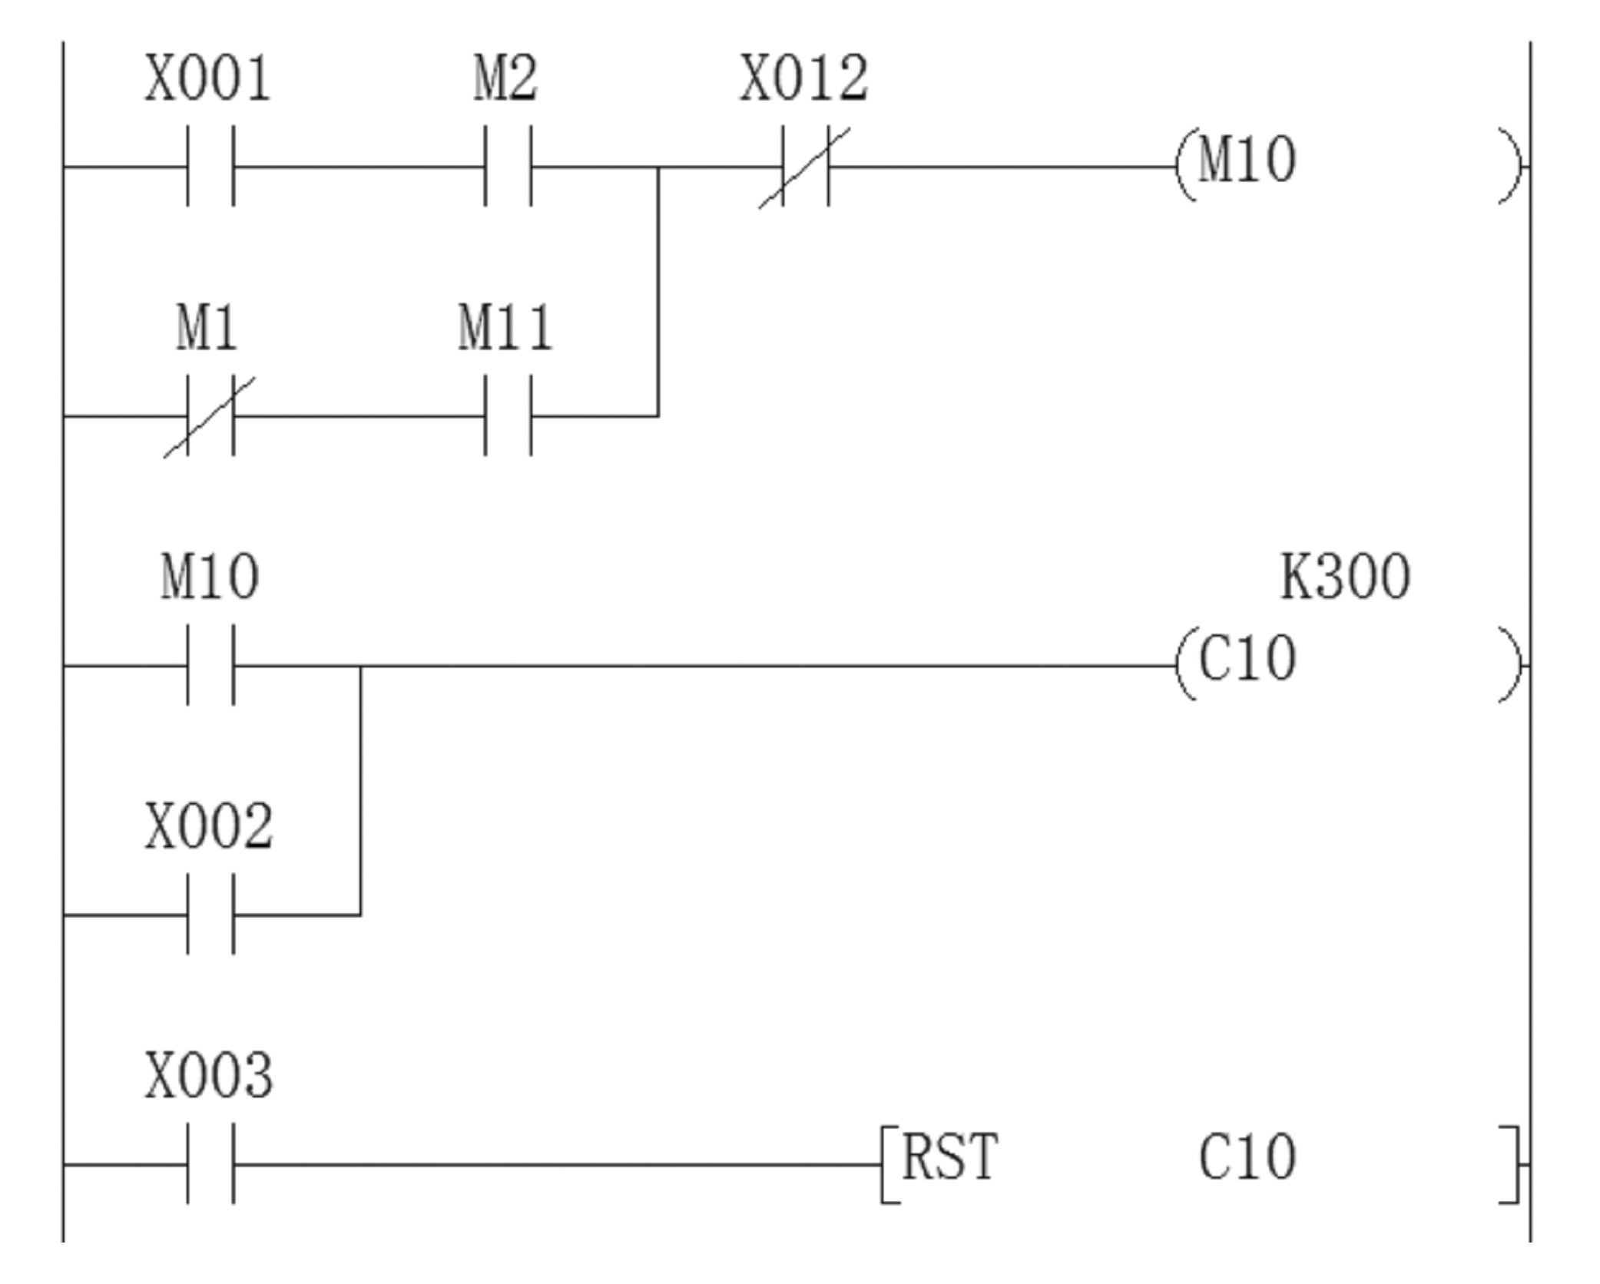

51.简述电气控制系统设计的一般原则。
五、设计题(本大题共2小题，每小题10分，共20分)
52.设计一台三相鼠笼式异步电动机的控制电路，要求：
（1）能正、反转控制；
（2）正、反转均采用Y-Δ降压启动控制；
（3）有过载保护、短路保护和失压保护；
（4）分析工作原理。
53.用三菱PLC实现三相鼠笼式异步电动机的控制，功能要求如下：
（1）能正、反转控制；
（2）正、反转均采用Y-Δ降压启动控制；
试画出PLC的外部接线图和PLC的梯形图。

